High Level Architecture

HIỆU CHỈNH VÀ CẢI TIẾN TRÒ CHƠI ANGRYBIRD

Version 1.0

29/11/2016

**GV Lý Thuyết:** Ngô Huy Biên

**Nhóm Thực Hiện:** 1

Revision History

|  |  |  |  |
| --- | --- | --- | --- |
| **Date** | **Version** | **Description** | **Author** |
| 29/11/2016 | 1.0 | Soạn thảo tài liệu kiến trúc phần mềm | Trịnh Xuân Tuấn Thành  Nguyễn Cao Cường  Trần Văn Trãi  Nguyễn Nam |
| 02/12/2016 | 1.1 | Chỉnh sửa tài liệu kiến trúc phần mềm | Trịnh Xuân Tuấn Thành  Nguyễn Cao Cường  Trần Văn Trãi  Nguyễn Nam |

# Giới thiệu

## Mục đích

Tài liệu này nhằm cung cấp những thông tin về mô hình kiến trúc, mô hình use-case, và phân tích tính khả thi của dự án. Cho người đọc thấy được tính khả thi khi áp dụng sơ đồ này vào dự án.

# Đối tượng của tài liệu

Đối tượng người đọc của tài liệu này gồm có:

* Thầy Ngô Huy Biên
* 11 thành viên nhóm 1 lớp 15HCB2

# Tác giả

*Tác giả của tài liệu*

* Trịnh Xuân Tuấn Thành
* Nguyễn Cao Cường
* Trần Văn Trãi
* Nguyễn Văn Nam

# Thuật ngữ

|  |  |
| --- | --- |
| **Thuật ngữ** | **Định nghĩa** |
| User input | Dữ liệu người dùng tương tác vào màn hình game. |
| Game logic | Thuật toán xử lý game. |
| Audio | Thành phần quản lý âm thanh. |
| Graphics | Thành phần quản lý đồ họa. |
| Output | Kết quả trả ra gồm đồ họa và âm thanh. |
| Use case | Mô tả sự tương tác đặc trưng giữa người dùng bên ngoài (actor) và hệ thống |

# Cấu trúc tài liệu

Tài liệu gồm các phần sau đây

* Mô tả kiến trúc game
* Mục tiêu kiến trúc và hạn chế
* Phân tích tính khả thi

# Mô tả kiến trúc game

Hình 1. Mô hình kiến trúc.

# User input

* **Màn hình cảm ứng thiết bị điện thoại:** nhận tương tác của người dùng tạo ra dữ liệu đầu vào của game thông qua giao diện đồ họa. Cụ thể là 30 màn chơi của game Angry Bird.
* Người dùng tương tác bằng cách chạm (chạm một lần, chạm hai lần, chạm kéo thả …) vào khu vực tạo ra sự kiện của màn hình. Màn hình game sẽ phát sinh sự kiện sự kiện và dựa vào tọa độ hoặc thành phần hiển thị làm dữ liệu đầu vào cho giai đoạn xử lí logic của game.

# Game logic

* **Thành phần xử lý chính khi có sự kiện xảy ra:** nhận dữ liệu từ user input cung cấp gồm tọa độ, dữ liệu, hình ảnh … rồi tiến hành xử lý để trả ra kết quả cho người dùng qua 2 thành phần chính là audio và graphics.
* Thành phần game logic chịu trách nhiệm quản lí thành phần audio và graphic, thay đổi các trạng thái của các đối tượng trong game như thay đổi trạng thái của những chú chim, khung của sổ, những con heo bị nhốt, tạo ra âm thanh khi con chim bay, âm thanh khi bắn trúng…
* Thuât toán sử dụng trong game logic:
* Thuật toán di chuyển chim: tính đường bay, góc bay, tọa độ bay rồi vẽ quỹ đạo bay cho những chú chim khi bắn.
* Thuật toán va chạm: dựa vào tọa độ của các thành phần giao diện, kết hợp với thuật toán di chuyển chim để xử lý khi có va chạm xảy ra.

# Audio

* **Thành phần quản lý âm thanh**: điểu khiển, phát ra âm thanh trong game khi có những thay đổi xảy ra.
* Tạo ra âm thanh khi khởi động game, lựa chọn màn chơi, âm thanh của những chú chim khi bắn…

# Graphic

* **Bộ phận quản lý hình ảnh:** chịu trách nhiệm hiển thị hình ảnh, trạng thái trò chơi lên màn hình điện thoại.
* Trong game Angry Bird này sử dụng 30 màn chơi với giao diện thiết kế 2D được mô tả chi tiết trong tài liệu đặc tả yêu cầu. Mổi màn hình tương ứng với một màn chơi.

# Output

* **Kết quả trả ra là toàn bộ âm thanh(audio) và hình ảnh(graphics)** cùng với những hiệu ứng kèm theo như rung sẽ được hiển thi lên màn hình.
* Thành phần nhận hiển thị output là màn hình điện thoại đối với graphic và loa điện thoại đối với âm thanh.

# Mục tiêu kiến trúc và hạn chế

# Mục tiêu

* Tạo ra một phần mềm game Angry Bird tương tác với người dùng tốt, độ phức tạp cao cùng với hình ảnh, âm thanh sinh động kích thích sự tò mò, thích thú của mọi người chơi. Mang lại một trải nghiệm thật tốt cho người dùng và càng nhiều người chơi Anry Bird của chúng tôi.

# Hạn chế

* Quản lý âm thanh, hình ảnh đòi hỏi phải có trình độ chuyện môn nhất định nên nhóm còn hạn chế về nguồn nhân lực kỹ thuật.
* Khó thiết kế thuật toán logic tốt đáp ứng nhu cầu người chơi.
* Phải phụ thuộc vào một số phần cứng của máy để tạo cảm giác, giúp game chơi mượt hơn.

# Phân tích tính khả thi

1. *Thiết kế class diagram*
   1. *Mục đích*

Thiết kế các lớp base của đối tượng vật lý (các loại chim) theo đặc tả yêu cầu và các chức năng cho từng loại chim. Các lớp chim sẽ kế thừa từ lớp base để có những đặc tính chung, đồng thời các lớp này cũng có những tính năng riêng biệt.

* 1. *Sơ đồ class diagram*

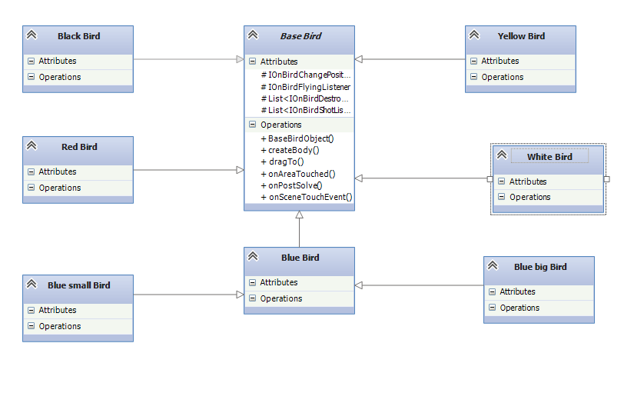

1. *Khả năng thành công của nhóm*

* Nhóm phát triển dựa trên nguồn code có sẵn, đã hoạt động đầy đủ các tính năng cơ bản của game như các con chim, lợn, cấu trúc vật cản. Trong nhóm có 2 thành viên đang làm việc với các hệ thống androi nên việc nghiên cứu sẽ nhanh chóng hơn. Các thành viên còn lại trong nhóm sẽ tiêp cận dễ dàng hơn trong việc phát triển dựa vào sự tìm tòi học hỏi và sự hiểu biết trước đó của anh thành viên.
* Việc phát triển đồ họa trong nhóm cũng có 3 thành viên có khả năng thiết kế đồ họa, đặc biệt là đồ họa 2D